รายงานการจัดการความรู้

(KM-Knowledge Manegment)

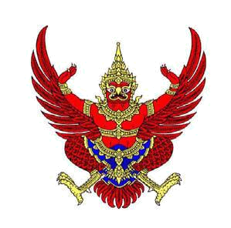


เรื่อง การแต่งกายเครื่องแบบข้าราชการส่วนท้องถิ่น

จัดทำโดย
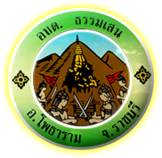

คณะทำงานจัดการองค์ความรู้
องค์การบริหารส่วนตำบลตำบลธรรมเสน
อำเภอโพธาราม จังหวัดราชบุรี

สารบัญ

คำนำ 1
ความรู้เกี่ยวกับเครื่องแบบปฏิบัติราชการ (ชุดสีกากี) 3
ความรู้เกี้ยวกับเครื่องแบบพิธีการ (ชุดขาวข้าราชการ) 5
การประดับเครื่องหมายข้าราชการส่วนท้องถิ่น 9
ความรู้เกี่ยวกับแพรแถบเหรียญที่ระลึก (แพรแถบสี) 12
อินทรธนูเครื่องแบบปฏิบัติราชการ (สีกากี) ของข้าราชการส่วนท้องถิ่น 13
อินทรธนูเครื่องแบบปฏิบัติราชการ (สีกากี) ของลูกจ้างประจำ 17
อินทรธนูของเครื่องแบบพิธีการ (ชุดปกติขาว) 19
อินทรธนูสำหรับผู้บริหารท้องถิ่นและสมาชิกสภาท้องถิ่น 22
เครื่องหมายแสดงประเภทสำหรับผู้บริหารท้องถิ่นและสมาชิกสภาท้องถิ่น 25
คำถามที่พบบ่อยๆเกี่ยวกับการแต่งเครื่องแบบข้าราชการ 26

KM – ความรู้เกี่ยวกับเครื่องแบบข้าราชการ 1

ความรู้เกี่ยวกับเครื่องแบบปฏิบัติราชการ (ชุดสีกากี)

ข้าราชการ พนักงานส่วนตำบลที่บรรจุใหม่และปฏิบัติงานอยู่ที่เดิมหรือผู้บริหารท้องถิ่นรวมถึงสมาชิกสภาท้องถิ่นรวมถึงสมาชิกสภาท้องถิ่นหลายท่านอาจเคยสงสัยว่าตนเองนั้นแต่งกายเครื่องแบบข้าราชการ ได้ถูกต้องหรือไม่นั้นเวลาที่เห็นข้าราชการฯ คนอื่นสวมใส่เครื่องแบบมาปฏิบัติราชการและในงานพิธีการมีการแต่งกายด้วยชุดขาวทั้งชุด หรือบางงานพิธีทำไมถึงแต่งเสื้อสีขาวกางเกงกระโปรงสีดำ ทำไมไม่ใส่สีขาวล้วนเพราะอะไร เดี๋ยวเราจะมีความรู้เรื่องนี้มาแลกเปลี่ยนกันให้เข้าใจเป็นแนวทางปฏิบัติเดียวกันนะคะว่าเครื่องแบบข้าราชการท้องถิ่นแต่ละชุดเค้ามีชื่อเรียกที่เป็นทางการว่าและการประดับอินทรธนู การติดแพรแถบ การติดสังกัด และป้ายชื่อตนประดับอย่างไรจึงเรียกว่าถูกต้องลองมาศึกษาเครื่องแบบเจ้าหน้าที่ท้องถิ่นซึ่งกฎกระทรวง 11 ฉบับที่ (พ.ศ.2542) ออกตามความในพระราชบัญญัติเครื่องแบบเจ้าหน้าที่ท้องถิ่น พ.ศ.2509 ได้ระบุไว้กันค่ะ

- เครื่องแบบปฏิบัติราชการ (ชุดสีกากี) มี 2 ประเภท
  - เครื่องแบบสีกากีคอพับ (แขนยาว/แขนสั้น)
  - เครื่องแบบสีกากีคอแบะ

KM-ความรู้เกี่ยวกับเครื่องแบบข้าราชการ 2

ตัวอย่างเครื่องแบบชุดสีกากีคอพับ (แขนยาว/แขนสั้น)
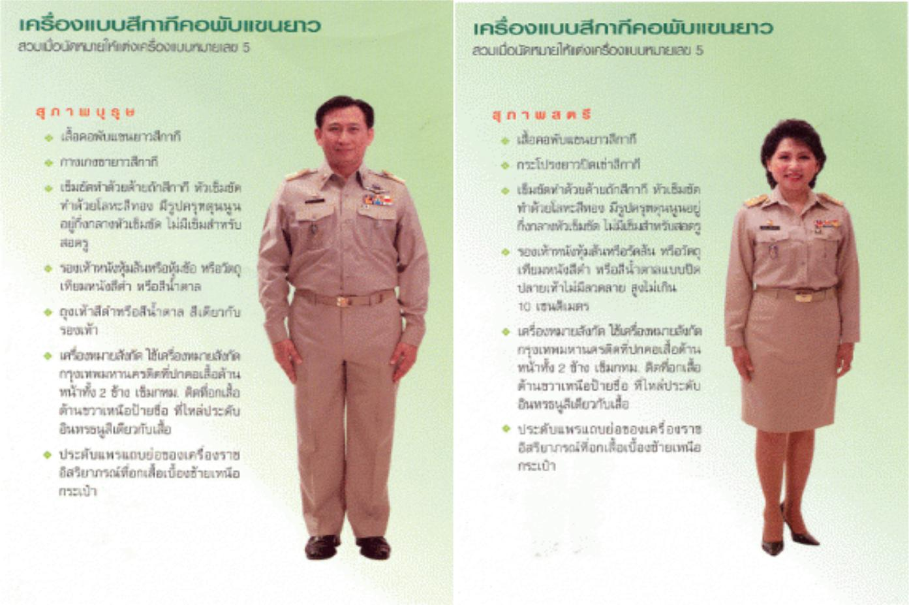

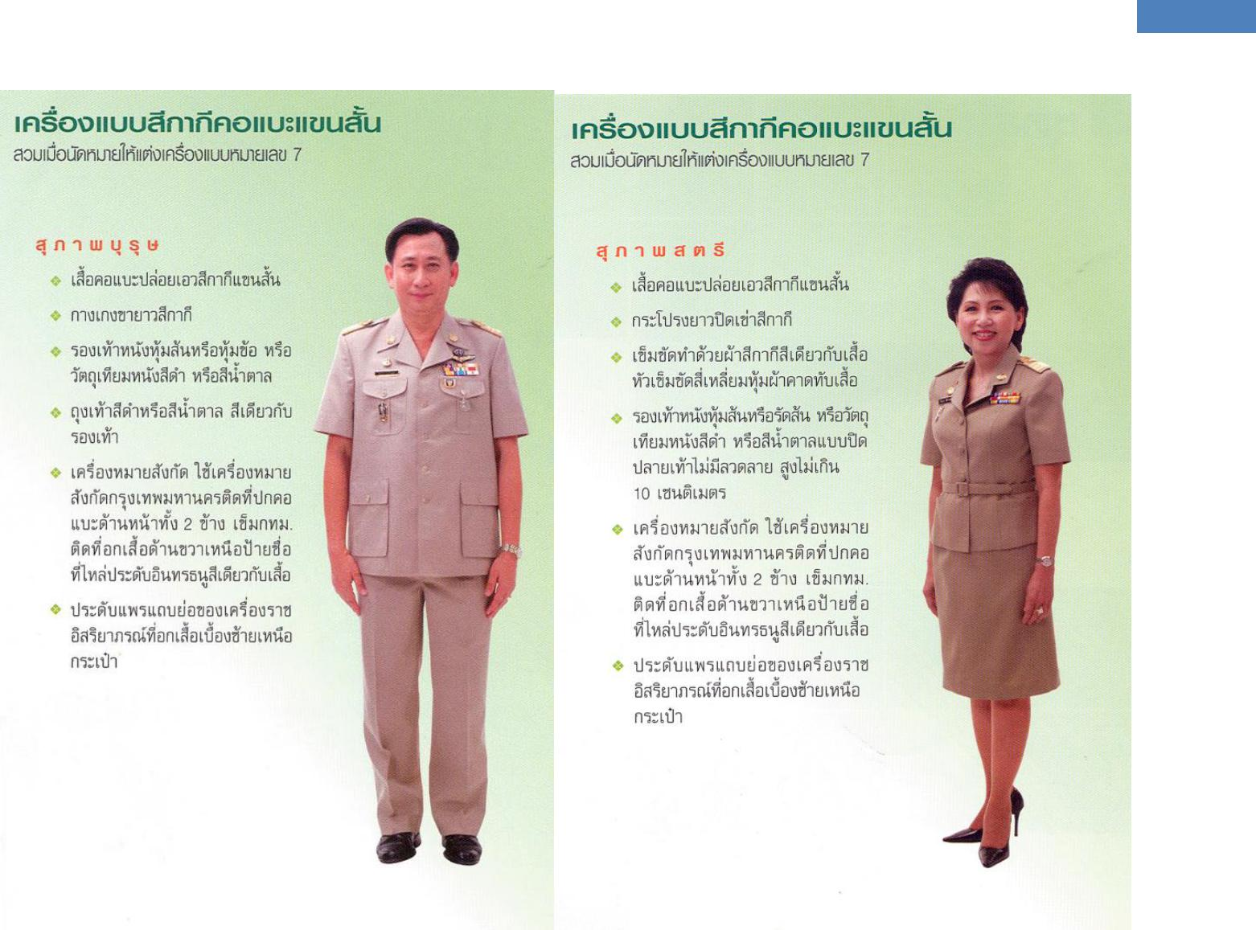
ตัวอย่างเครื่องแบบชุดสีกากีคอแบะ

KM-ความรู้เกี่ยวกับเครื่องแบบข้าราชการ 3

ความรู้เกี่ยวกับเครื่องแบบพิธีการ (ชุดขาวข้าราชการ)

- เครื่องแบบพิธีการมี 5 ประเภท
2.1 เครื่องแบบปกติขาว
2.2 เครื่องแบบปกติกากีคอตั้ง
2.3 เครื่องแบบครึ่งยศ
2.4 เครื่องแบบเต็มยศ
2.5 เครื่องแบบสโมสร ในที่นี้...ขอพูดถึงเฉพาะเครื่องแบบที่พบเห็นกันบ่อยๆ นะคะ ดังนี้

 เครื่องแบบปกติขาว (กางเกงขาว+เสื้อขาว) ผู้ที่ได้รับพระราชทานเครื่องราชอิสริยาภรณ์ให้ประดับแพรแถบเครื่องราชอิสริยาภรณ์ที่อกเสื้อเหนือกระเป๋าบนซ้าย

ชาย ให้ใส่เสื้อแบบราชการสีขาวติดเครื่องหมายแสดงสังกัดที่ปกคอเสื้อด้านหน้าทั้งติดเครื่องหมายแสดงประเภทที่อกเสื้อด้านขวาใช้กระดุมโลหะสีทองตราครุฑพ่าห์ขนาดใหญ่ 5 ดุมผู้ได้รับพระราชทานเครื่องราชอิสริยาภรณ์ให้ประดับแพรแถบเครื่องราชฯที่อกเสื้อเหนือกระเป๋าบนซ้าย
หญิง ให้ใช้เสื้อนอกคอแบะสีขาวแบบคอแหลมหรือคอป้าน แขนยาวถึงข้อมือมีตะเข็บหลัง 4 ตะเข็บติดเครื่องหมายแสดงสังกัดที่ปกคอเสื้อด้านหน้าทั้งสองข้าง ติดเครื่องหมายแสดงสังกัดที่ปกคอเสื้อด้านหน้าทั้งสองข้าง ติดเครื่องหมายแสดงประเภทที่อกเสื้อด้านขวาที่แนวสาบอกมีกระดุมโลหะสีทองตราครุฑพ่าห์ ขนาดเส้นผ่าศูนย์กลาง 1.5 เซนติเมตร 3 ดุม สำหรับแบบเสื้อคอแหลม และดุม 5 สำหรับแบบเสื้อคอป้านมีกระเป๋าล่างข้างล่ะ 1 กระเป๋า เป็นกระเป๋าเจาะเฉียงเล็กน้อยไม่มีใบปกกระเป๋าและให้ใช้เสื้อคอพับแขนยาวสีขาวผูกผ้าผูกคอสีดำกลาสี ผู้ได้รับพระราชทานเครื่องราชอิสริยาภรณ์ให้ประดับแพรแถบอิสริยาภรณ์ที่อกเสื้อ ด้านซ้าย
ตัวอย่างเครื่องแบบปกติขาว
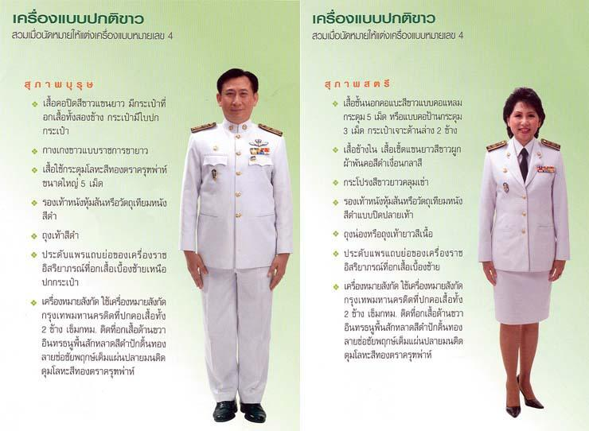

KM-ความรู้เกี่ยวกับเครื่องแบบข้าราชการ 4

 เครื่องแบบครึ่งยศ ปกติขาวครึ่งยศหรือ (กางเกงดำ–เสื้อขาว)+เครื่องราชฯ ลักษณะและส่วนประกอบเช่นเดียวกับเครื่องแบบปกติขาว เว้นแต่กางเกงหรือกระโปรงให้ใช้ผ้าสักหลาดหรือเสิร์จดำประดับเครื่องราชอิสรยาภรณ์
ตัวอย่างเครื่องแบบครึ่งยศ
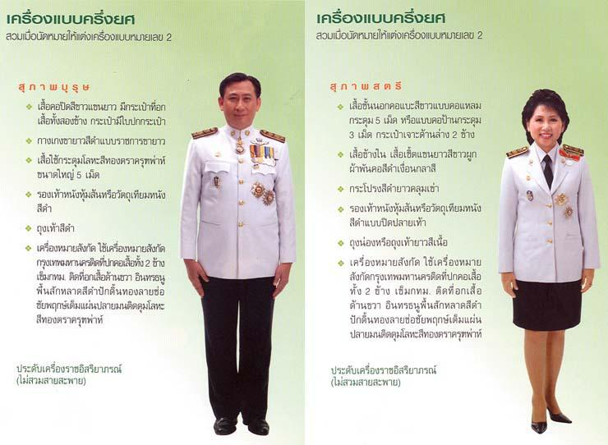

 ปกติขาวเต็มยศ(กางเกงดำ-เสื้อขาว)+เครื่องราชฯสายสะพาย(ถ้ามี)นิยมแต่งในวันที่ 5 ธันวาคมมหาราช ลักษณะและส่วนประกอบเช่นเดียวกับเครื่องแบบครึ่งยศ สวมสายสะพาย
ตัวอย่างเครื่องแบบเต็มยศ
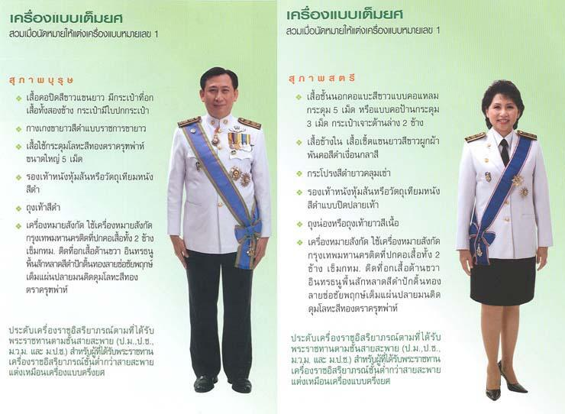

KM-ความรู้เกี่ยวกับเครื่องแบบข้าราชการ 5

การประดับเครื่องหมายข้าราชการส่วนท้องถิ่น
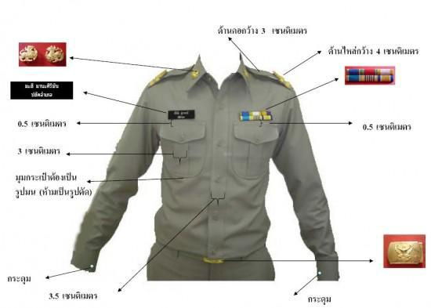

จากภาพตามโมเดลข้างบนนี้ ภาพรวมการแต่งกายข้าราชการส่วนท้องถิ่นเป็นการประดับเครื่องหมายข้าราชการสำหรับข้าราชการใหม่ทุกท่านจะได้มองเห็นการแต่งกายที่ถูกต้องตามกฎกระทรวง ฉบับที่ 11 (พ.ศ.2542) ออกตามความในพระราชบัญญัติเครื่องแบบเจ้าหน้าที่ส่วนท้องถิ่น พ.ศ.2509 ซึ่งโมเดลเป็นตัวอย่างเครื่องแบบข้าราชการกระทรวงมหาดไทยซึ่งในแต่ละกระทรวงจะมีความแตกต่างกันในส่วนของเครื่องหมายแสดงสังกัดนั้นเองสามารถอธิบายตามโมเดลได้ ดังนี้
 เสื้อ (ชาย – หญิง)
เสื้อสีกากีคอพับ แขนยาวมีกระเป๋าเย็บติดหน้าอกข้างละ 1 กระเป๋ามีแถบอยู่ตรงกลางตามทางแนวดิ่งใบปกกระเป๋ารูปมนชายกลางแหลมตัวเสื้อผ่าอกตลอด ติดกระดุมตามแนวอกเสื้อ 6 เม็ด(รวมกระดุมคอเม็ดบนสุด)ไม่มีจบด้านหลัง
 กางเกง และกระโปรง
- กางเกงสีกากีขายาวขาตรงไม่มีลวดลายไม่พับปลายขาประเป๋าข้างตรงมีซิปด้านหน้าหรือด้านข้างมีจีบหน้า หรือ ไม่มีก็ได้
- กระโปรงสีกากียาวปิดเข่าปลายปลายบานเล็กน้อยห้ามปลายบานเป็นสุ่มหรือตัดปลายยาวครึ่งมีตะเข็บหน้า 2 ตะเข็บ ตะเข็บหรือไม่มีก็ได้แต่ไม่มีจีบรอบ
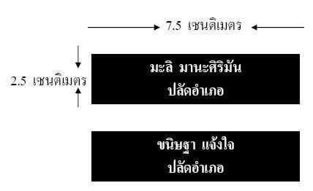
หมายเหตุ: การแต่งกายชุดสีกากี เป็นการแต่งกายของข้าราชการตามระเบียบสำนักนายกรัฐมนตรีเป็นระเบียบคนละฉบับ ชุดปกติขาวไม่ใช้ข้าราชการก็แต่งได้
 ป้ายชื่อ

KM-ความรู้เกี่ยวกับเครื่องแบบข้าราชการ 8

ป้ายชื่อพื้นที่ดำ แสดงชื่อตัว ไม่มีคำนำหน้าและชื่อตำแหน่งชื่อสกุล ไม่มีสัญลักษณ์และ ขอบขาวติดที่หน้าอกเสื้อเหนือกระเป๋าด้านขวาประมาณ 0.5 เซนติเมตร
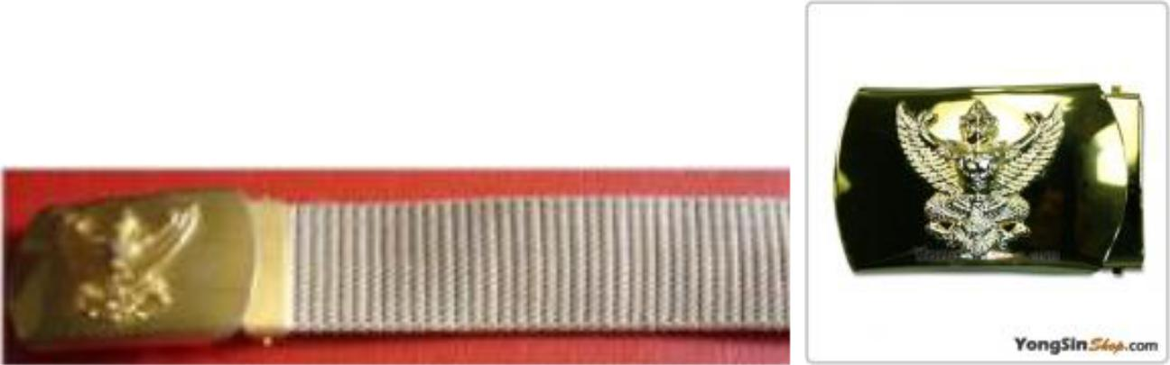

เข็มขัด ทำด้วยโลหะสีทอง เป็นสี่เหลี่ยมผืนผ้าทางนอน 3.5 เซนติเมตร กว้างยาว 5 เซนติเมตร มีครุฑอยู่ตรงกลางหัวเข็มขัด ขณะคาดเข็มขัดปล่อยชายยาวปลายเข็มขัด ควรโผล่เฉพาะส่วนที่หุ้มด้วยโลหะเท่านั้นหรือไม่ก็สอดซ่อนปลายไว้
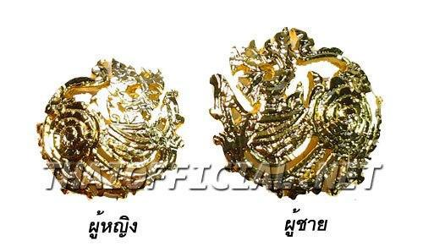
 เครื่องหมายแสดงสังกัด

เครื่องหมายแสดงสังกัดจะมีความแตกต่างกันในแต่ละกระทรวงในส่วนของ มหาดไทยจะมีลักษณะทำด้วยโลหะโปร่งสีทอง เป็นรูปตราราชสีห์(ห้ามเคลือบพลาสติก)ติดบริเวณคอเสื้อทั้งสองหันหน้าเข้าหากันติดกลางปกเสื้อ
 รองเท้า
ชาย เป็นรองเท้าหุ้มส้น หรือหุ้มข้อ ทำด้วยหนัง หรือวัสดุเทียมหนังสีดำสีน้ำตาล ไม่มีลวดลายถุงเท้าสีเดียวกับรองเท้า
หญิง เป็นรองเท้าหุ้มส้นปิดปลายเท้า หรือรัดส้นปิดปลายเท้าทำด้วยหนังหรือวัสดุเทียมหนังสีดำ หรือสีน้ำตาลไม่มีลวดลาย ส้นสูงไม่เกิน 10 เซนติเมตร ถุงเท้ายาวสีเนื้อ
ความรู้เกี่ยวกับแพรแถบเหรียญที่ระลึก(แพรแถบสี)
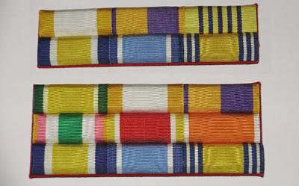
 แพรแถบ

KM-ความรู้เกี่ยวกับเครื่องแบบข้าราชการ 9

หลายคนคงเคยสงสัยเวลาที่เห็นเครื่องแบบข้าราชการพลเรือนหรือข้าราชการส่วนท้องถิ่น บริเวณด้านซ้ายจะมีแถบสีลักษณะแตกต่างกันแล้วมีความหมายอย่างไร ติดไปเพื่ออะไร ติดเพื่อความสวยงามหรือเปล่าหรือว่าเป็นเครื่องแสดงวิทยฐานะจากนี้ไปคงจะได้เข้าใจเพื่อนๆกันมากขึ้นค่ะ
แถบ สีนั้นเรียกว่า “แพรแถบย่อ” ซึ่งจะกี่ชั้น ชั้นละกี่เหรียญก็ตามแต่ซึ่งโดยทั่วไปจะมี ชั้นละ 3 เหรียญ แพรแถบ ทำด้วยทำด้วยผ้าแพรแถบ ไม่มีพลาสติกหุ้มติดที่หน้าอกเหนือกระเป๋า ประมาณ 0.5 เซนติเมตร ในตอนต้นนี้จะกล่าวถึงแพรแถบย่อเหรียญที่ระลึกก่อนเพราะถือเป็นแบบอย่างขั้นต้นที่สามารถประดับได้เหรียญที่ระลึกประดับแพรแถบนั้นพระบาทสมเด็จพระเจ้าอยู่หัวทรงโปรดเกล้าฯให้กรมธนารักษ์จัดสร้างขึ้นเพื่อเป็นที่ระลึกเนื่องในวโรกาสต่างๆจะใช้ประดับชุดปกติขาวในงานพิธีการหรือชุดปฏิบัติงาน(ชุดสีกากี)

อินทรธนูเครื่องแบบปฏิบัติราชการ(สีกากี)ของข้าราชการส่วนท้องถิ่น

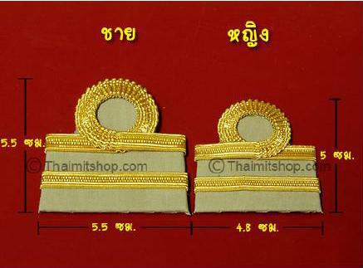

ระดับซี 1

- เครื่องแบบปฏิบัติราชการ(ชุดสีกากี) 2 แถบ อย่างบาง แถบบนขมวด

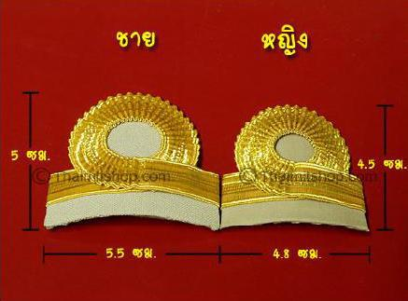

KM-ความรู้เกี่ยวกับเครื่องแบบข้าราชการ 10

ระดับซี 2
- เครื่องแบบปฏิบัติราชการ (ชุดสีกากี) 1 แถบ แถบบนขมวด

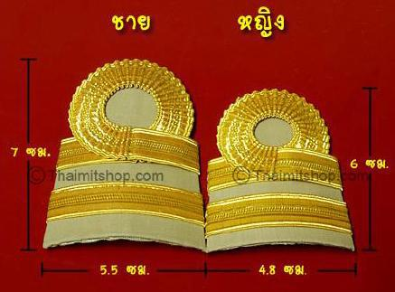

ระดับซี 3 – 4
- เครื่องแบบปฏิบัติราชการ (ชุดสีกากี) 2 แถบเล็ก แถบบนขมวด

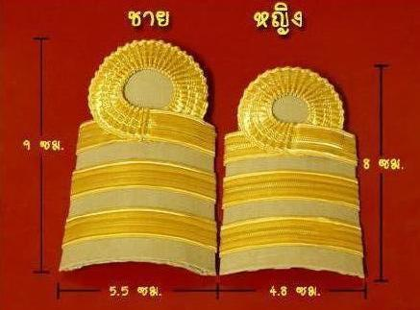

KM-ความรู้เกี่ยวกับเครื่องแบบข้าราชการ 11

ระดับซี 5 – 6
- เครื่องแบบปฏิบัติราชการ (ชุดสีกากี) 3 แถบเล็ก แถบบนขมวด

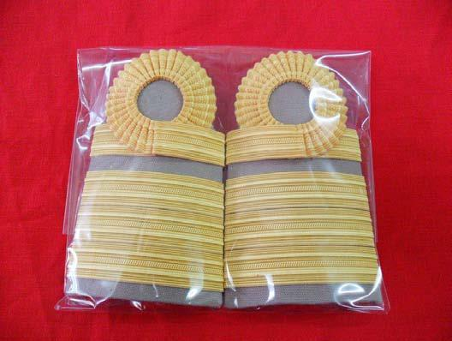

ระดับซี 7 – 8
- เครื่องแบบปฏิบัติราชการ (ชุดสีกากี) 1 แถบใหญ่ แถบบนขมวด
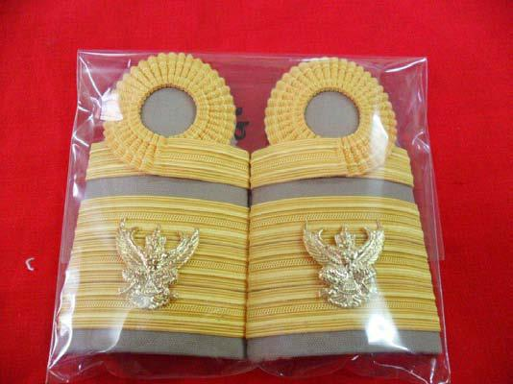

KM-ความรู้เกี่ยวกับเครื่องแบบข้าราชการ 12

ระดับซี 9 ขึ้นไป
- เครื่องแบบปฏิบัติราชการ (ชุดสีกากี) 1 แถบใหญ่แถบบนขมวด เพิ่มครุฑพ่าห์

อินทรธนูเครื่องแบบราชการ (สีกากี) ของลูกจ้างประจำ

ลูกจ้างประจำผู้ที่มีอัตราค่าจ้างเท่ากับเงินเดือนขั้นต่ำของข้าราชการ
- เครื่องแบบปฏิบัติราชการ (ชุดสีกากี) 2 แถบเล็กอย่างบางกว้าง 5 มิลลิเมตรแถบบนขมวดกลมไม่ตวัดปลาย
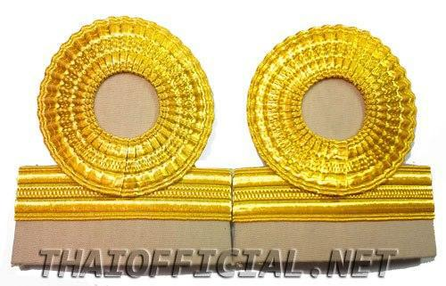

ลูกจ้างประจำผู้ที่มีอัตราค่าจ้างเท่ากับเงินเดือนขั้นต้นของข้าราชการระดับ 2
- เครื่องแบบปฏิบัติราชการ (ชุดสีกากี) 1 แถบ กว้าง 1 เซนติเมตร อย่างอ่อนแถบบนขมวดกลมไม่วัดปลาย
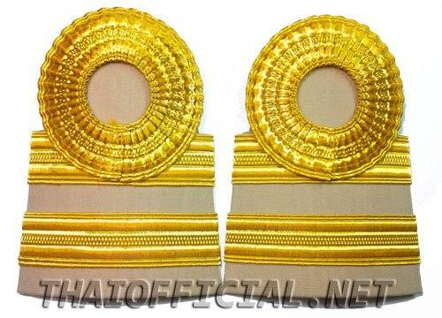

KM-ความรู้เกี่ยวกับเครื่องแบบข้าราชการ 13

ลูกจ้างประจำผู้ที่มีอัตราค่าจ้างเท่ากับเงินเดือนขั้นต่ำระดับ 3 – 4 ของข้าราชการ
- เครื่องแบบปฏิบัติราชการ (ชุดสีกากี) 2 แถบเล็ก อย่างอ่อนแถบบนขมวดกลมไม่ตวัดปลาย

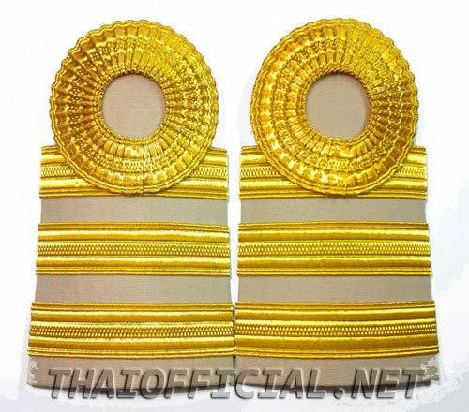

ลูกจ้างประจำผู้ที่มีอัตราค่าจ้างเท่ากับเงินเดือนขั้นต่ำระดับ 5 – 6 ของข้าราชการ
- เครื่องแบบปฏิบัติราชการ (ชุดสีกากี) 3 แถบเล็ก อย่างอ่อนแถบบนขมวดกลมไม่ตวัดปลาย

อินทรธนูของเครื่องแบบพิธีการ (ชุดปกติขาว)

เครื่องแบบพิธีการของพนักงานองค์กรปกครองส่วนท้องถิ่นมีอินทรธนูแข็ง กว้าง 4 เซนติเมตร ยาวตามความยาวของบ่าพื้นสักหลาดสีดำติดทับเสื้อเหนือบ่าทั้งสองข้างจากไหล่ไป ด้านคอปลายมนติดดุมโลหะสีทองตราครุฑพ่าห์ ขนาดเล็ก อินทรธนูมีลายดังนี้
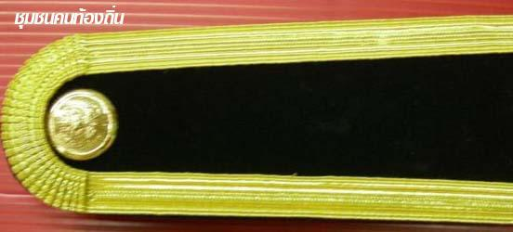

พนักงานองค์กรปกครองส่วนท้องถิ่น ตำแหน่งระดับ 1
- มีแถบสีทองกว้าง 5 มิลลิเมตร เป็นขอบพื้นสีดำล้วนไม่มีช่อชัยพฤกษ์

KM-ความรู้เกี่ยวกับเครื่องแบบข้าราชการ 14

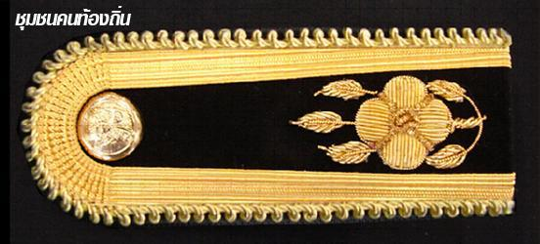

พนักงานองค์กรปกครองส่วนท้องถิ่น ตำแหน่งระดับ 2
- มีแถบสีทองกว้าง 1 เซนติเมตร เป็นขอบและปักดิ้น สีทองลายช่อชัยพฤกษ์มี ดอก ไม่เกิน 1 ใน 4 ส่วนของอินทรธนู

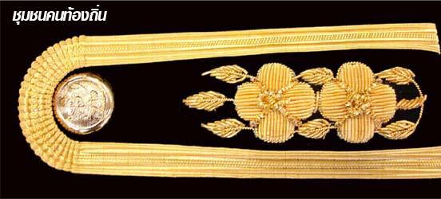

พนักงานองค์กรปกครองส่วนท้องถิ่น ตำแหน่งระดับ 3 และ 4
- มีแถบสีทองกว้าง 1 เซนติเมตร เป็นขอบและปักดิ้น สีทองลายช่อชัยพฤกษ์มี 2 ดอก เรียงตามส่วนยาวของอินทรธนูไม่เกินครึ่งหนึ่งของอินทรธนู

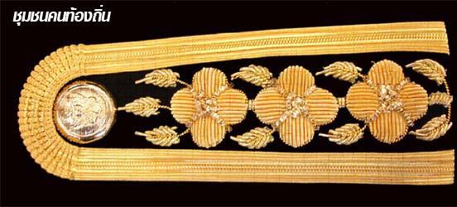

พนักงานองค์กรปกครองส่วนท้องถิ่น ตำแหน่งระดับ 5 และ 6
- มีแถบทองกว้าง 1 เซนติเมตร เป็นขอบและปักดิ้นสีทองลายช่อชัยพฤกษ์มีดอก 3 ดอก เรียงตามส่วนยาวของอินทรธนูไม่เกิน 3 ใน 4 ส่วนของอินทรธนู
KM-ความรู้เกี่ยวกับเครื่องแบบข้าราชการ 15

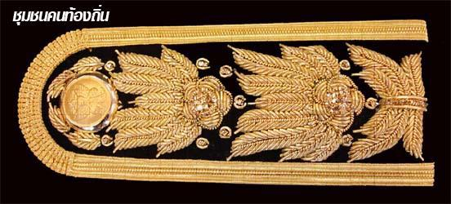

พนักงานองค์กรปกครองส่วนท้องถิ่น ตำแหน่งระดับ 7 และ 8
- มีแถบสีทองกว้าง 5 เซนติเมตรเป็นขอบและปัดดิ้นสีทองลายช่อชัยพฤกษ์ยาวตลอดส่วนกลางของอินทรธนู

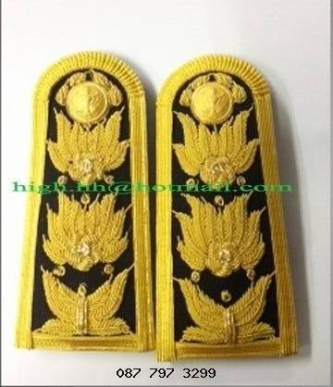

พนักงานองค์กรปกครองส่วนท้องถิ่น ตำแหน่งระดับ 9 ขึ้นไป
- ลักษณะเหมือนช่อชัยพฤกษ์ ระดับ 7 – 8 แต่เพิ่มเส้นฐานขึ้นมา 1

KM-ความรู้เกี่ยวกับเครื่องแบบข้าราชการ 16

อินทรธนูสำหรับผู้บริหารท้องถิ่นและสมาชิกสภาท้องถิ่น
สำหรับการแต่งกายของผู้บริหารท้องถิ่นและสมาชิกสภาท้องถิ่นจะมีลักษณะการแต่งกายเหมือนกับข้าราชการ พนักงานส่วนท้องถิ่น เพียงแต่จะแตกต่างกันที่อินทรธนูสำหรับเครื่องแบบผู้บริหารท้องถิ่นและสมาชิกท้องถิ่นเท่านั้น ตามโมเดลต่อไปนี้

ผู้บริหารท้องถิ่น
เครื่องแบบปฏิบัติราชการ (สีกากี) เครื่องแบบพิธีการ (ปกติขาว)

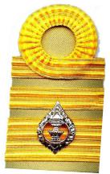
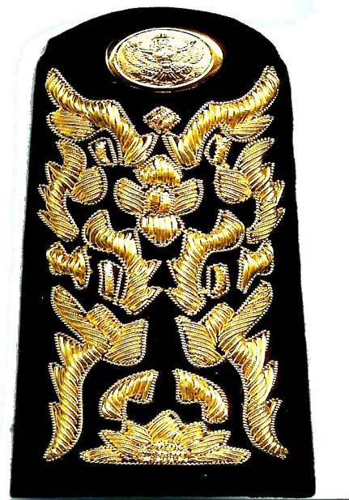

ผู้ช่วยผู้บริหารท้องถิ่น
เครื่องแบบปฏิบัติราชการ (สีกากี) เครื่องแบบพิธีการ (ปกติขาว)
- รองนายก
- เลขานุการนายก
- ที่ปรึกษานายก
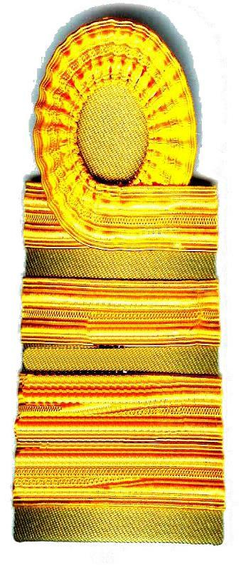
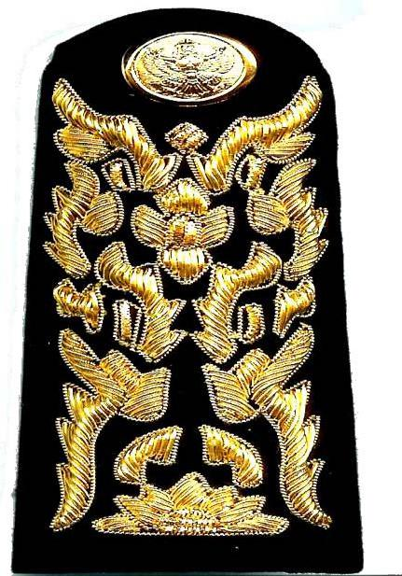

KM-ความรู้เกี่ยวกับเครื่องแบบข้าราชการ 17

สมาชิกสภาท้องถิ่น
เครื่องแบบปฏิบัติราชการ (สีกากี) เครื่องแบบพิธีการ (ปกติขาว)
- เทศบาล
- อบต.
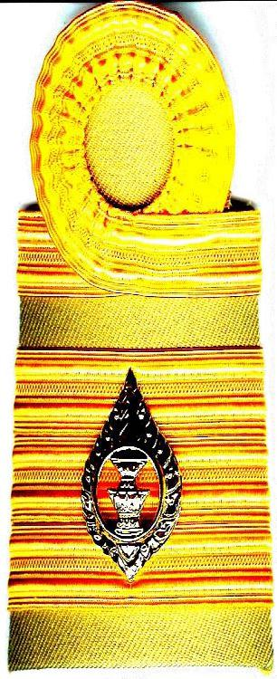
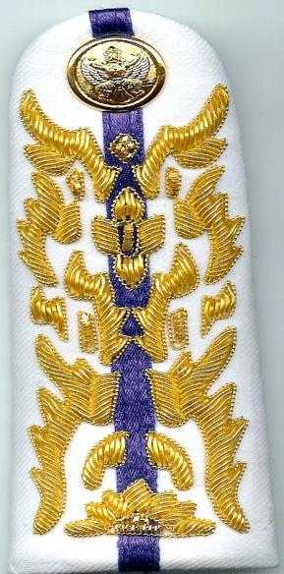
- เมืองพัทยา

ผู้ช่วยประธานสภาท้องถิ่น
เครื่องแบบปฏิบัติราชการ (สีกากี) เครื่องแบบพิธีการ (ปกติขาว)
- เลขานุการประธานสภาเมืองพัทยา
- ผู้ช่วยเลานุการประธานสภาเมืองพัทยา

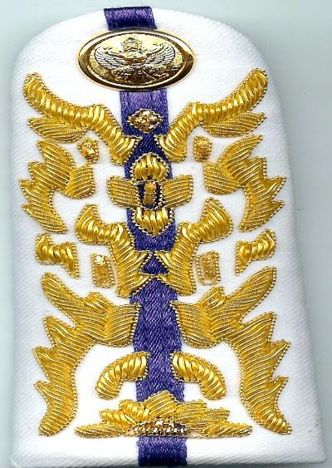
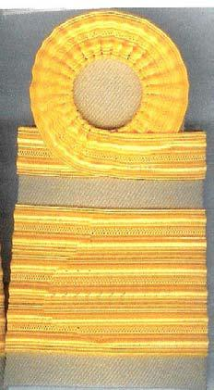

KM-ความรู้เกี่ยวกับเครื่องแบบข้าราชการ 18

เครื่องหมายแสดงประเภทสำหรับผู้บริหารท้องถิ่นและสมาชิกสภาท้องถิ่น
(สำหรับติดชุดเครื่องแบบปฏิบัติราชการ (สีกากี) เหนือกระเป๋าเสื้อด้านขวา)

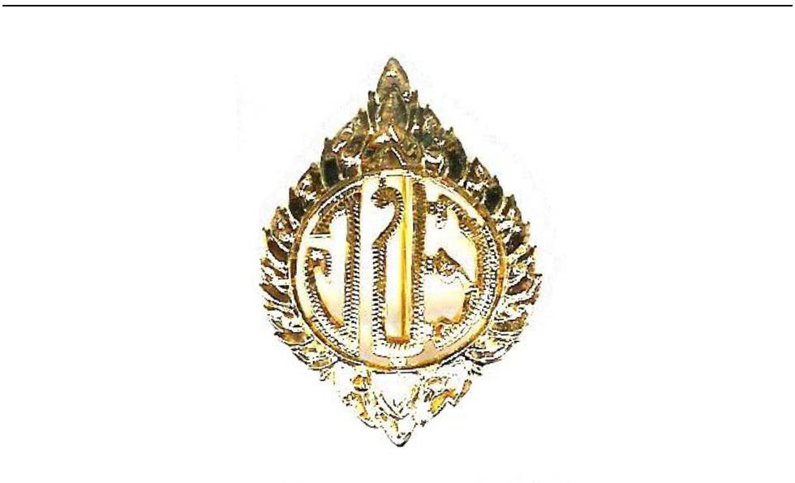

องค์การบริหารส่วนจังหวัด
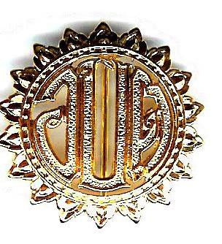

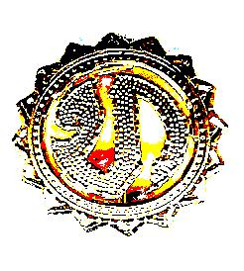

องค์การบริหารส่วนตำบล เทศบาล

